LIKOVNA KULTURA – 6. RAZRED
TREĆI ZADATAK : 15.4. do 30.4. 2020.

NASTAVNA JEDINICA : REKOMPOZICIJA OBLIKA, BOJA I CRTA
OBLIKOVANJE: 2D
MOTIV : PORTRET “MONA LISE“
LIKOVNA TEHNIKA : KOMBINIRANA, kolaž/tuš
UVOD U ZADATAK:
Ujutro čim ustanemo odijevamo se prema raspoloženju, u skladu s vremenskom prognozom ili uvjetovani mjestom kamo smo se uputili. Vrlo često ili gotovo uvijek kombiniramo, usklađujemo materijale i boje odjeće kako bi izgledali lijepo ili što interesantnije pa dodajemo još i neke modne detalje (ovo vrijedi više za djevojke). Dakle htjeli mi to ili ne svjesno ili nesvjesno bavimo se modnim dizajnom.
UPAMTIMO : OBLIKOVANJE ODJEVNIH PREDMETA RAZLIČITIH OBLIKA I MATERIJALA NAZIVA SE : TEKSTILNI ili MODNI DIZAJN
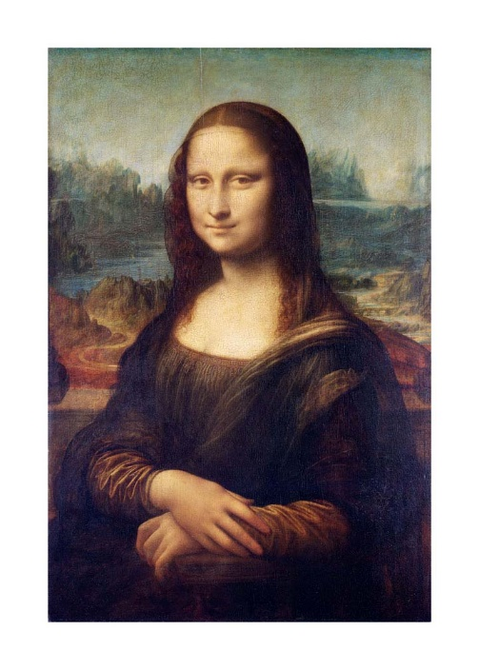
Prepoznajete li ovaj portret ?

Sigurna sam da ste svi prepoznali da je ovo jedan od najpoznatijih portreta svih vremena „MONA LISA“ , a naslikao ga je poznati talijanski renesansni slikar, kipar, arhitekt, matematičar, glazbenik, izumitelj ma jednom riječju GENIJ, LEONARDO DA VINCI. (Rođen na današnji dan 15.4.1452.)

Mona Lisa ovako odjevena ne bi se uklopila u naše današnje vrijeme. Slažete se ?

PRIBOR KOJI VAM JE POTREBAN ZA OSTVARENJE ZADATKA : - papir po želji
- škare
- ljepilo (UHU…)
- različiti časopisi u boji
- tuš / kist
ZADATAK :
Iz časopisa odaberi i izreži što više zanimljivih i različitih tekstura tkanina (s različitim uzorcima: cvjetnim, prugastim na kvadratiće, točkice…) Pronađi neki lik koji bi najbolje odgovarao po tvojoj procjeni pozi glave i položaju ruku Mona Lisi i napravi vlastiti rad : PORTRET MONA LISE U NAŠEM VREMENU. Odjeni ju materijalima koje si izrezao iz časopisa, možeš joj promijeniti frizuru, boju kose, dodati neki modni detalj (ogrlicu, prsten…)
Važno je da i dalje zadržiš položaj glave i ruku, a ostalo je tvoj doživljaj viđenoga portreta. Kad sve zalijepite i mislite da ste gotovi, niste gotovi. Uzmite tuš i kist i pokušajte Mona Lisi nacrtati osmjeh ili dodati neki madež, pjegice po licu ili joj jednostavno dodajte iz časopisa izrezanu ili nacrtaj masku za usta i nos (koja je nama danas postala nezaobilazan i vrlo koristan detalj).
Po završetku portreta, uredite-osmislite pozadinu. Možete riješiti u kolažu ili tušem docrtati ili tušem crtati po kolažu, a možete i iskoristiti nešto iz časopisa (malo promislite što bi bolje odgovarlo uz vaš rad).
Rad poslikajte i pošaljite mi u kanal likovne kulture u Teamse!
Provjerite naučeno u udžbeniku na stranici 76.i 77.
Budite KREATIVNI I ORIGINALNI !!! Uživajte otkrivajući i stvarajući novo!!!
Nedostajete mi, nadam se da ćemo se ubrzo vratiti u školu !!!
Lp, vaša profesorica, R.B.Librić

